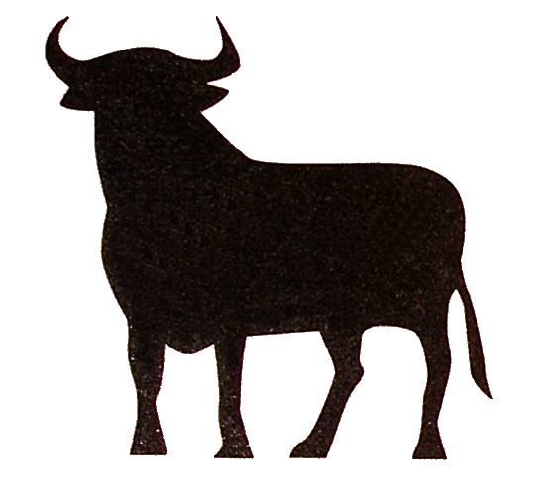

***Unsere Steaks***

***Schweinenackensteak 200g 12,50€***

***Rumpsteak 200g 22,00€***

***Rumpsteak 300g 28,00€\****

***„Zugführer“ Rumpsteak 400g 33,00€\****

***Rinderfilet 200g 27,50€\****

***Lammsteak aus der Hüfte 200g 18,50€***

***Unsere Steaks werden wahlweise mit:***

***Folienkartoffel mit Kräuter-Quark g***

***(aus eigener Herstellung, fein gewürzte Kartoffelmasse)***

***oder***

***Bratkartoffeln***

***und***

***Pfeffersauce aus geschrotetem Pfeffer- Scharf!***

***oder***

***Senfjus j***

***oder***

***Kräuterbutter g***

***Dazu wird ein bunter Salatteller serviert!!! j, 3, n***

***\*Im Menü Aufschlag beim Zugführer 13€, Rinderfilet 6€ und 300g Rumpsteak 10€***